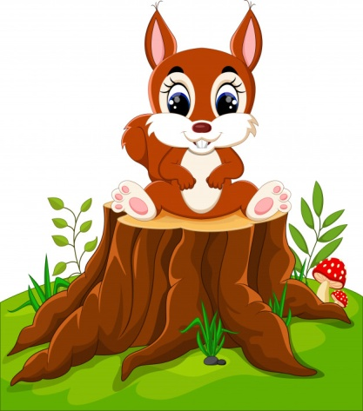
09.06.2020- wtorek
DZIEŃ DOBRY WIEWIÓRECZKI!
Dzisiejszy temat: Zwierzęta z całego świata.
- Zachęcam do wykonania ćwiczeń porannych:

„Kaczki na wodzie”- ćwiczenia tułowia
Dziecko wykonuje przysiady, podnosi wyimaginowany kamień i naśladuje puszczanie „kaczki” na wodzie- rzuty prawą i lewą ręką.

„Kto silniejszy”- ćwiczenia siłowe w parze.
Dziecko w parze siedzi przodem do siebie w siadzie rozkrocznym, stopy zwarta ze stopami współćwiczącego. Trzymają wspólnie sznurek za końce. Jedno dziecko obniża plecy do leżenia tyłem- przeciągając współćwiczącego do skłonu w przód, po czym następuje zmiana ról. Na sygnał: Kto silniejszy? Dziecko stara się przeciągnąć partnera na swoja stronę.

- „Idziemy do zoo”- wysłuchanie piosenki. Zabawa taneczna według pomysłu dziecka.
odsyłam do linku:
https://www.youtube.com/watch?v=LUBD1EOM5Is

- „Porządkujemy zoo”- osoba dorosła podaje nazwę wybranego zwierzęcia zamieszkującego zoo:

małpa, zebra, wilk, antylopa, hipopotam, papuga
Dziecko dzieli podany wyraz na sylaby, wyodrębnia głoskę w nagłosie i wygłosie, oraz układa wyraz korzystając z Alfabetu,

np. papuga
podział na sylaby:

pa-pu-ga
głoska w nagłosie: p
głoska w wygłosie: a
- „Mapa świata”- rozmowa z dzieckiem
Osoba dorosła prezentuje dziecku mapę świata, wskazuje kontynenty i podaje ich nazwy. Prezentuje fotografie zwierząt zamieszkujących różne kontynenty. Wspólnie z dzieckiem odszukujemy kontynent Afryka. Prezentujemy dziecku obrazki zwierząt afrykańskich. Dziecko oglądając fotografie powinno zwrócić uwagę na ich wygląd, sposób poruszania się, budowę.

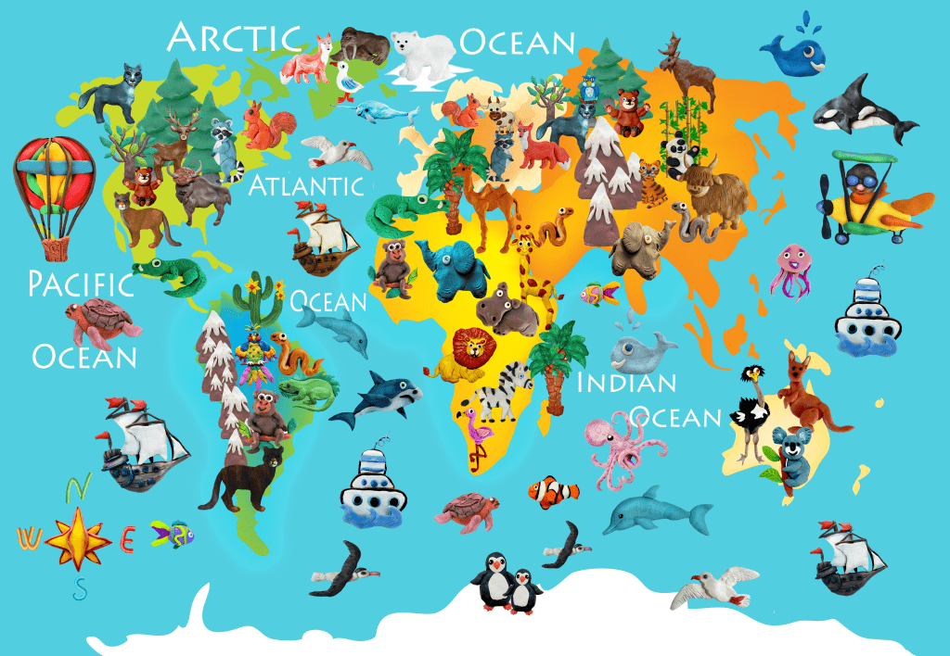

Następnie opowiadamy dziecku o „Wielkiej piątce Afryki” (Big Five)- czyli najbardziej niebezpiecznych zwierzętach w Afryce.
Należą do nich:

LEW
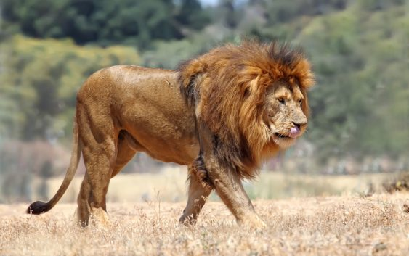
https://zwierzetainformacje.pl/lew-afrykanski-panthera-leo/
Lew- łapy zakończone ostrymi pazurami, silne szczęki doskonałe do powalania i zabijania nawet bardzo dużych zwierząt, groźnie wyglądająca grzywa stanowi naturalną ochronę głowy i szyi podczas walki.

SŁOŃ AFRYKAŃSKI
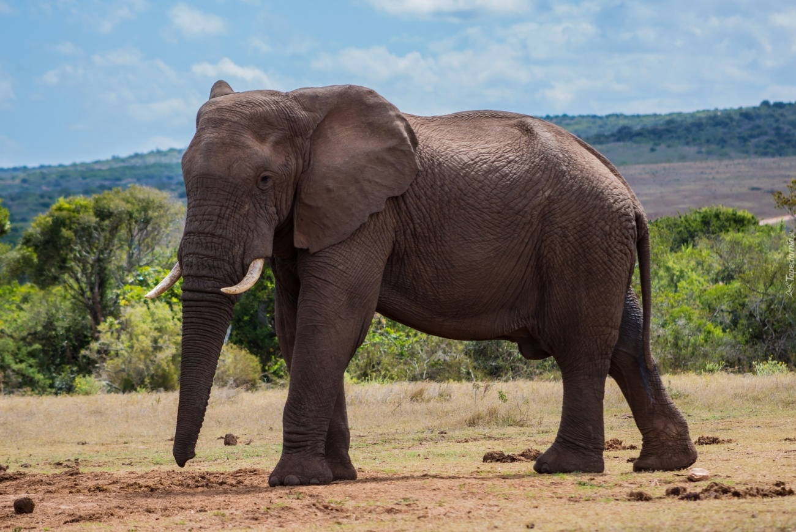

https://www.tapeciarnia.pl/tapeta-slon-afrykanski
Słoń afrykański- duże uszy wykorzystywane do chłodzenia, długa trąba zakończona dwoma palczastymi wyrostkami służąca do oddychania, wąchania, picia, kąpieli, zbierania pożywienia i zrywania gałęzi z drzew, ciosy służące do obrony, miękka i delikatna spodnia strona stóp, dzięki czemu słoń może poruszać się bezszelestnie.

NOSOROŻEC CZARNY
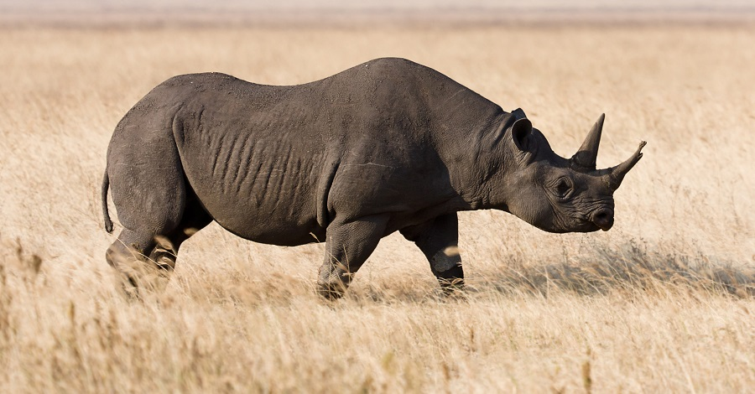
https://www.f5.pl/ekologia/nosorozec-czarny-byl-skrajnie-zagrozony-liczba-przedstawicieli-tego-gatunku-rosnie

Nosorożec czarny- żywi się pokarmem roślinnym, ma szerokie i płaskie zęby służące do rozdrabniania liści. Róg wykorzystuje do obrony. Biega bardzo szybko.

LAMPART
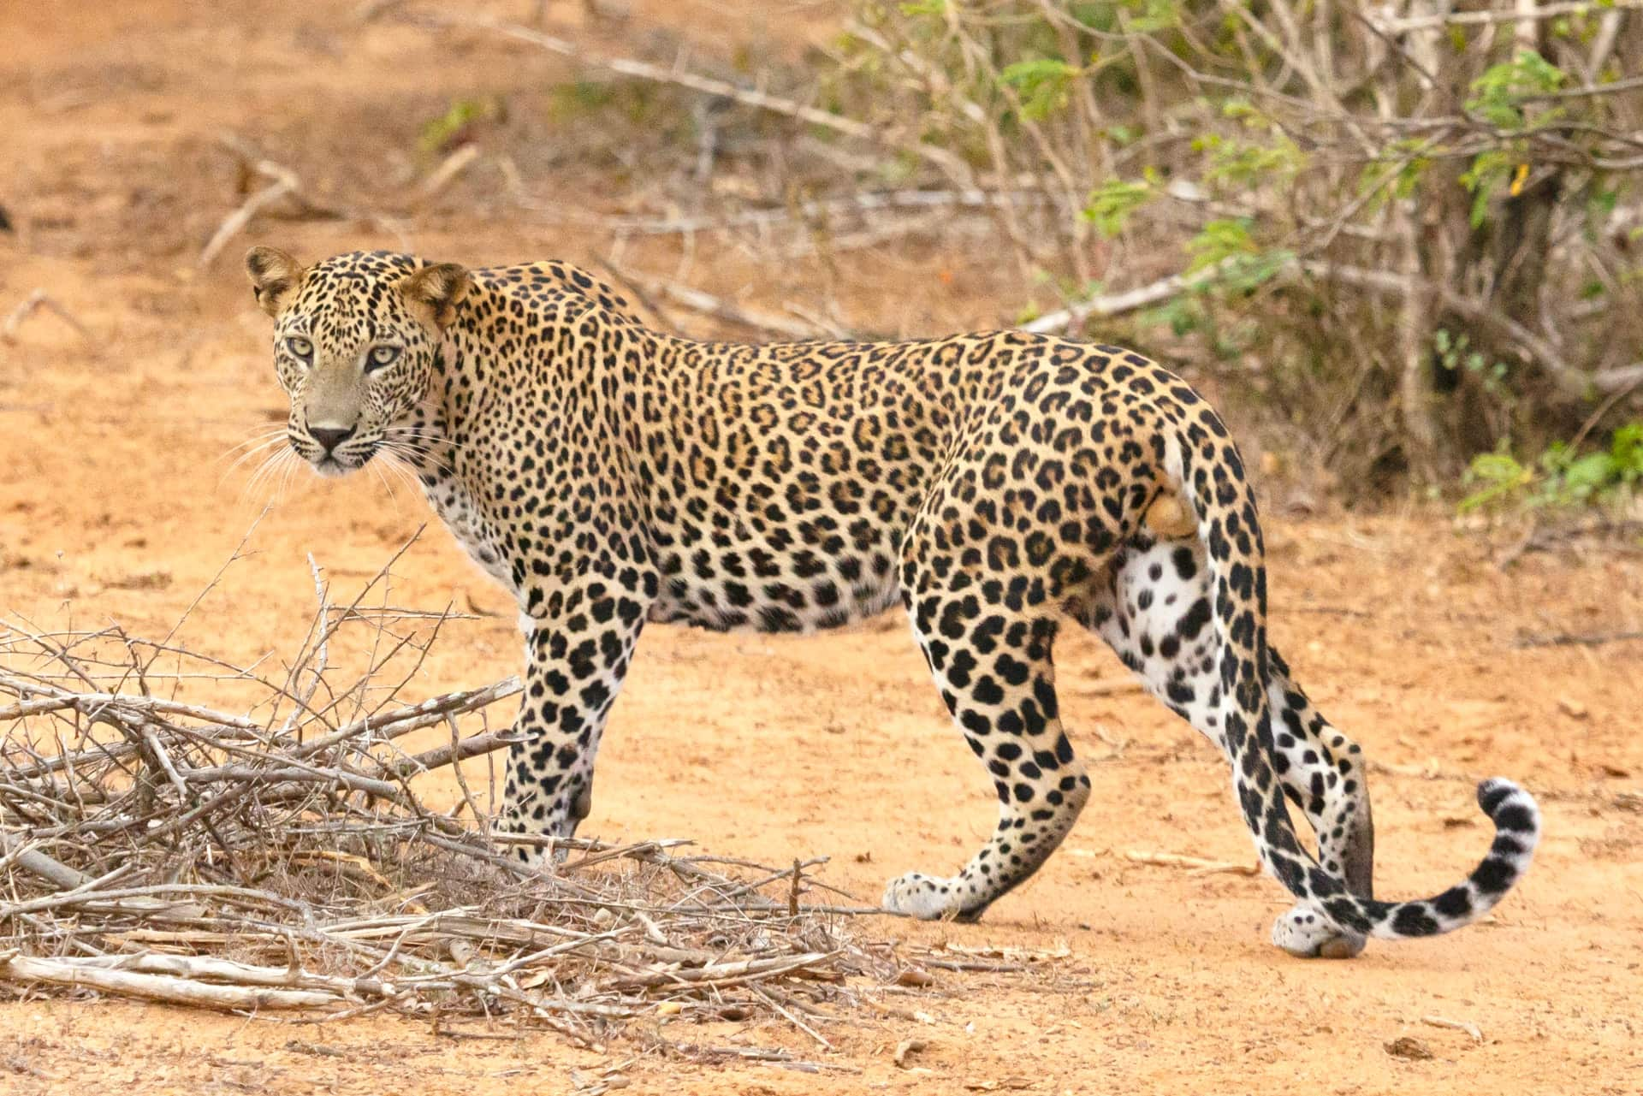
https://klikwakacje.pl/lampart-ciekawostki-informacje-fakty/
Lampart- dzięki ubarwieniu jest prawie niewidoczny wśród traw lub liści drzew. Ma szerokie łapy z ostrymi pazurami. Cechują go niebywała zwinność i siła- potrafią się wspinać, wciągnąć na drzewo ofiary trzy razy cięższe od siebie. Potrafi świetnie pływać i wykonuje siedmiometrowe skoki.
BAWÓŁ AFRYKAŃSKI
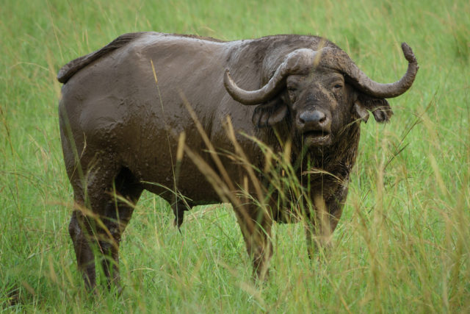

https://zwierzetainformacje.pl/bawol-afrykanski/

„Bawół afrykański”- roślinożerca o ogromnej wadze (od 500 do 900 kg). Rogi na dużej głowie służą do obrony i ataku.

- „Bilety do zoo”- zabawa matematyczna
Potrzebna będzie Wyprawka 10.
Przypominamy z dzieckiem wygląd i nominały poszczególnych monet i banknotów. Dziecko układa sylwety ilustrujące opowiadanie:

Adam chce kupić bilet do zoo dla siebie i dla taty. Bilet dla dorosłego kosztuje 6 zł, dla dziecka- 4 zł.

Jakimi monetami może zapłacić za swój bilet? Wybierz odpowiednie monety i ułóż je. Czy istnieje tylko jeden sposób zapłaty.

- „Zoo”- masaż do fragmentu wiersza B. Kołodziejskiego.

Tu w zoo zawsze jest wesoło ( masujemy plecy otwartymi dłońmi)
tutaj małpki skaczą wkoło (wykonujemy ruchy naśladujące skoki po okręgu)
tutaj ciężko chodzą słonie (naciskamy płaskimi dłońmi)
biegną zebry niczym konie (lekko stukamy pięściami)
żółwie wolno ścieżką człapią (lekko przykładamy płaskie dłonie)
w wodzie złote rybki chlapią (muskamy raz jedną, raz drugą ręką)

- „Plan zoo”- dziecko wykonuje plan zoo. Rysuje na brystolu lub szarym papierze wybiegi dla zwierząt, basen hipopotama, ptaszarnie, małpiarnie. Wykleja sylwety zwierząt.

- Zachęcam do wykonania karty pracy 4 str. 35 oraz 38a.

